**List do rodziców – grupa V (sześciolatki)**

***Drodzy Rodzice!***

W każdy piątek przekazywałam Państwu informację na temat zagadnień realizowanych podczas zajęć dydaktyczno- wychowawczych w przedszkolu. Niestety, w tym tygodniu dzieci nie mogą uczęszczać do placówki. Chciałabym, abyście Państwo dobrze wykorzystali czas wspólnego przebywania z dziećmi. Niech będzie to czas wspólnych zabaw, rozmów oraz nauki.

W tym tygodniu planowaliśmy rozmowy na temat zbliżającej się wiosny.

* Poznawanie wiosennych kwiatów: przebiśniegi, krokusy, przylaszczki, sasanki;
* Poznanie czynników niezbędnych do życia roślinom;
* Samodzielne rozsadzanie kwiatów;
* Poznanie liter c, C jak cebula lub Celina;
* Nauka wyodrębniania głoski c na początku i w środku podawanych wyrazów ;
* Podejmowanie prób czytania wyrazów z poznanych liter: O, A, L, M, E, T, D, I, K, U, P, Y, B, N, S, G, C.

***Dobre pomysły dla mądrych rodziców, czyli jak spędzać czas z dzieckiem:***

* Wspólne prace przy roślinach – przesadzanie, podlewanie, pielęgnacja.
* Obserwowanie zmian w przyrodzie: wygląd roślin, pogoda, pierwsze prace wiosenne w ogrodach i na polu.
* Zapoznanie dzieci z wyglądem kwiatów wiosennych : pokazanie w ogrodzie, wyszukiwanie ilustracji w kolorowych gazetach, książkach, internecie.
* Wspólne pieczenie ciasta – przygotowywanie produktów, odmierzanie, mieszanie.
* Zabawy w przeliczanie – dokładanie do zbioru tylu elementów, by razem było 7; odkładanie ze zbioru elementów tak, by zostało ich 7.
* Zabawy w wysłuchiwanie poznanych głosek np. zabawa kto odgadnie więcej wyrazów rozpoczynających się głoską c, podnieś rękę jeśli usłyszysz głoskę c w wyrazie, wybieranie spośród obrazków różnych przedmiotów tych, w nazwach których słychać głoskę c.
* Wyszukiwanie w wyrazach poznanych liter- można dać dziecku gazetę lub inny tekst drukowany i poprosić aby podkreśliło litery c, C.
* Rysowanie przedmiotów o nazwie rozpoczynającej się głoską c.
* Pisanie liter c, C po śladach lub w liniaturze.
* Czytanie książek – opowiadań i wierszy, wspólne śpiewanie piosenek.

# *Wiersze, opowiadanie, karty pracy do wykorzystania przez rodziców*

# Wiosenne kwiaty

Anna Łada-Grodzicka

*Już kwiaty zakwitają*

*W lasach, ogrodach i na łąkach*

*– mówią o tym, że nadszedł*

*czas wiosny i słonka.*

*Przyszły do nas kwiaty w gości*

*W swej wiosennej szacie,*

*Popatrzcie uważnie, może je poznacie?*

*Pierwszy to przebiśnieg biały.*

*Drugi – to stokrotka, kwiatek bardzo mały,*

*Trzeci jest jak złota łąka,*

*To kaczeniec cały w pąkach.*

*Czwarty to krokus fioletowy,*

*Piąty – tulipan purpurowy,*

*I szósty – to żonkil w żółtym kolorze,*

*Ten ostatni słoneczny kwiatek*

*Do wazonu włożę.*

**Wiosenne porządki**

Jan Brzechwa

*Wiosna w kwietniu zbudziła się z rana,*

*Wyszła wprawdzie troszeczkę zaspana,*

*Lecz zajrzała we wszystkie zakątki:*

*– Zaczynamy wiosenne porządki.*

*Skoczył wietrzyk zamaszyście,*

*Poodkurzał mchy i liście.*

*Z bocznych dróżek, z polnych ścieżek*

*Powymiatał brudny śnieżek.*

*Krasnoludki wiadra niosą,*

*Myją ziemię ranną rosą,*

*Chmury, płynąc po błękicie,*

*Urządziły wielkie mycie,*

*A obłoki miękką szmatką*

*Polerują słońce gładko,*

*Aż się dziwią wszystkie dzieci,*

*Że tak w niebie ładnie świeci.*

*Bocian w górę poszybował,*

*Tęczę barwnie wymalował,*

*A żurawie i skowronki*

*Posypały kwieciem łąki,*

*Posypały klomby, grządki,*

*I skończyły się porządki.*

**Opowiadanie „Tajemnica małego nasionka”**

**Joanna Wasilewska**

*Było sobie ziarenko. Ziarenko było maleńkie i słabe. Bało się, że zjedzą je ptaki,*

*albo polna myszka. Ale zaopiekował się nim ogrodnik, który był duży i silny.*

*Chodził po ogrodzie z łopatą i kopał ziemię. Włożył ziarenko do świeżo skopanej ziemi. A tam pod ziemią było ciemno, ciepło i cicho. „Teraz sobie pośpię”*

*– pomyślało ziarenko. Leżało spokojnie przez jakiś czas, aż nagle poczuło, że*

*wokół zrobiło się mokro. Ach! To pewnie ogrodnik podlał ziemię! Rozzłościło*

*się okropnie. Ze złości zaczęło się nadymać i pęcznieć tak mocno, aż pękło. Ale*

*nic złego się nie stało. W miejscu pęknięcia pojawił się mały, biały kiełek. Małe*

*ziarenko zaczęło szybko rosnąć. Ogrodnik podlewał je, a słońce ogrzewało swoimi promieniami i w niedługim czasie zamieniło się w piękny, kolorowy kwiat.*

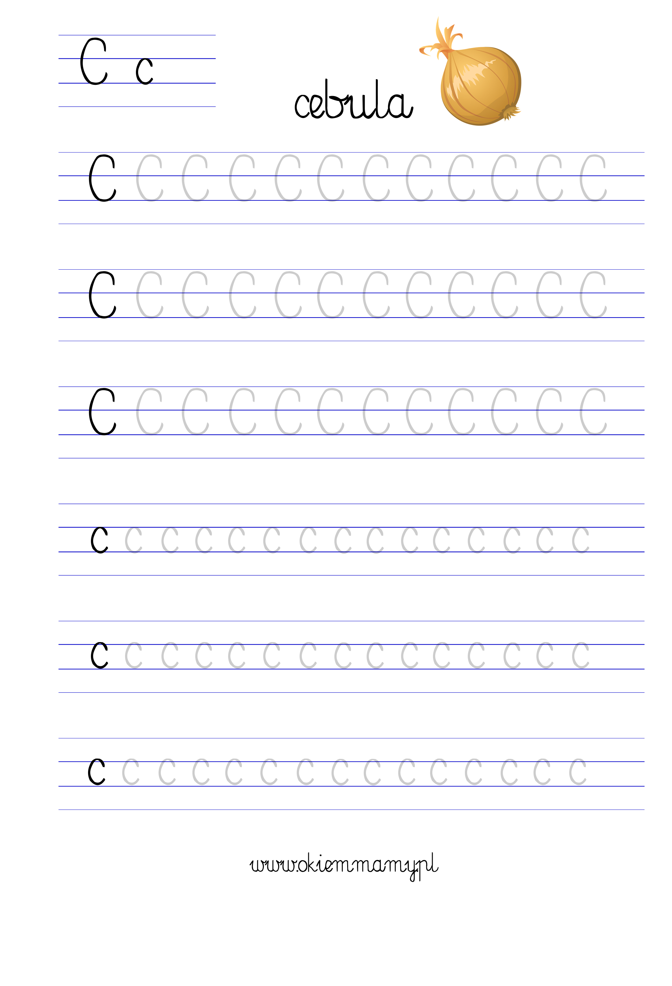

**Sprawdź, na których kwiatkach usiądą owady. Popraw czerwoną kredką drogę motyla, niebieską – biedronki, a żółtą – pszczoły. Pokoloruj kwiaty.**

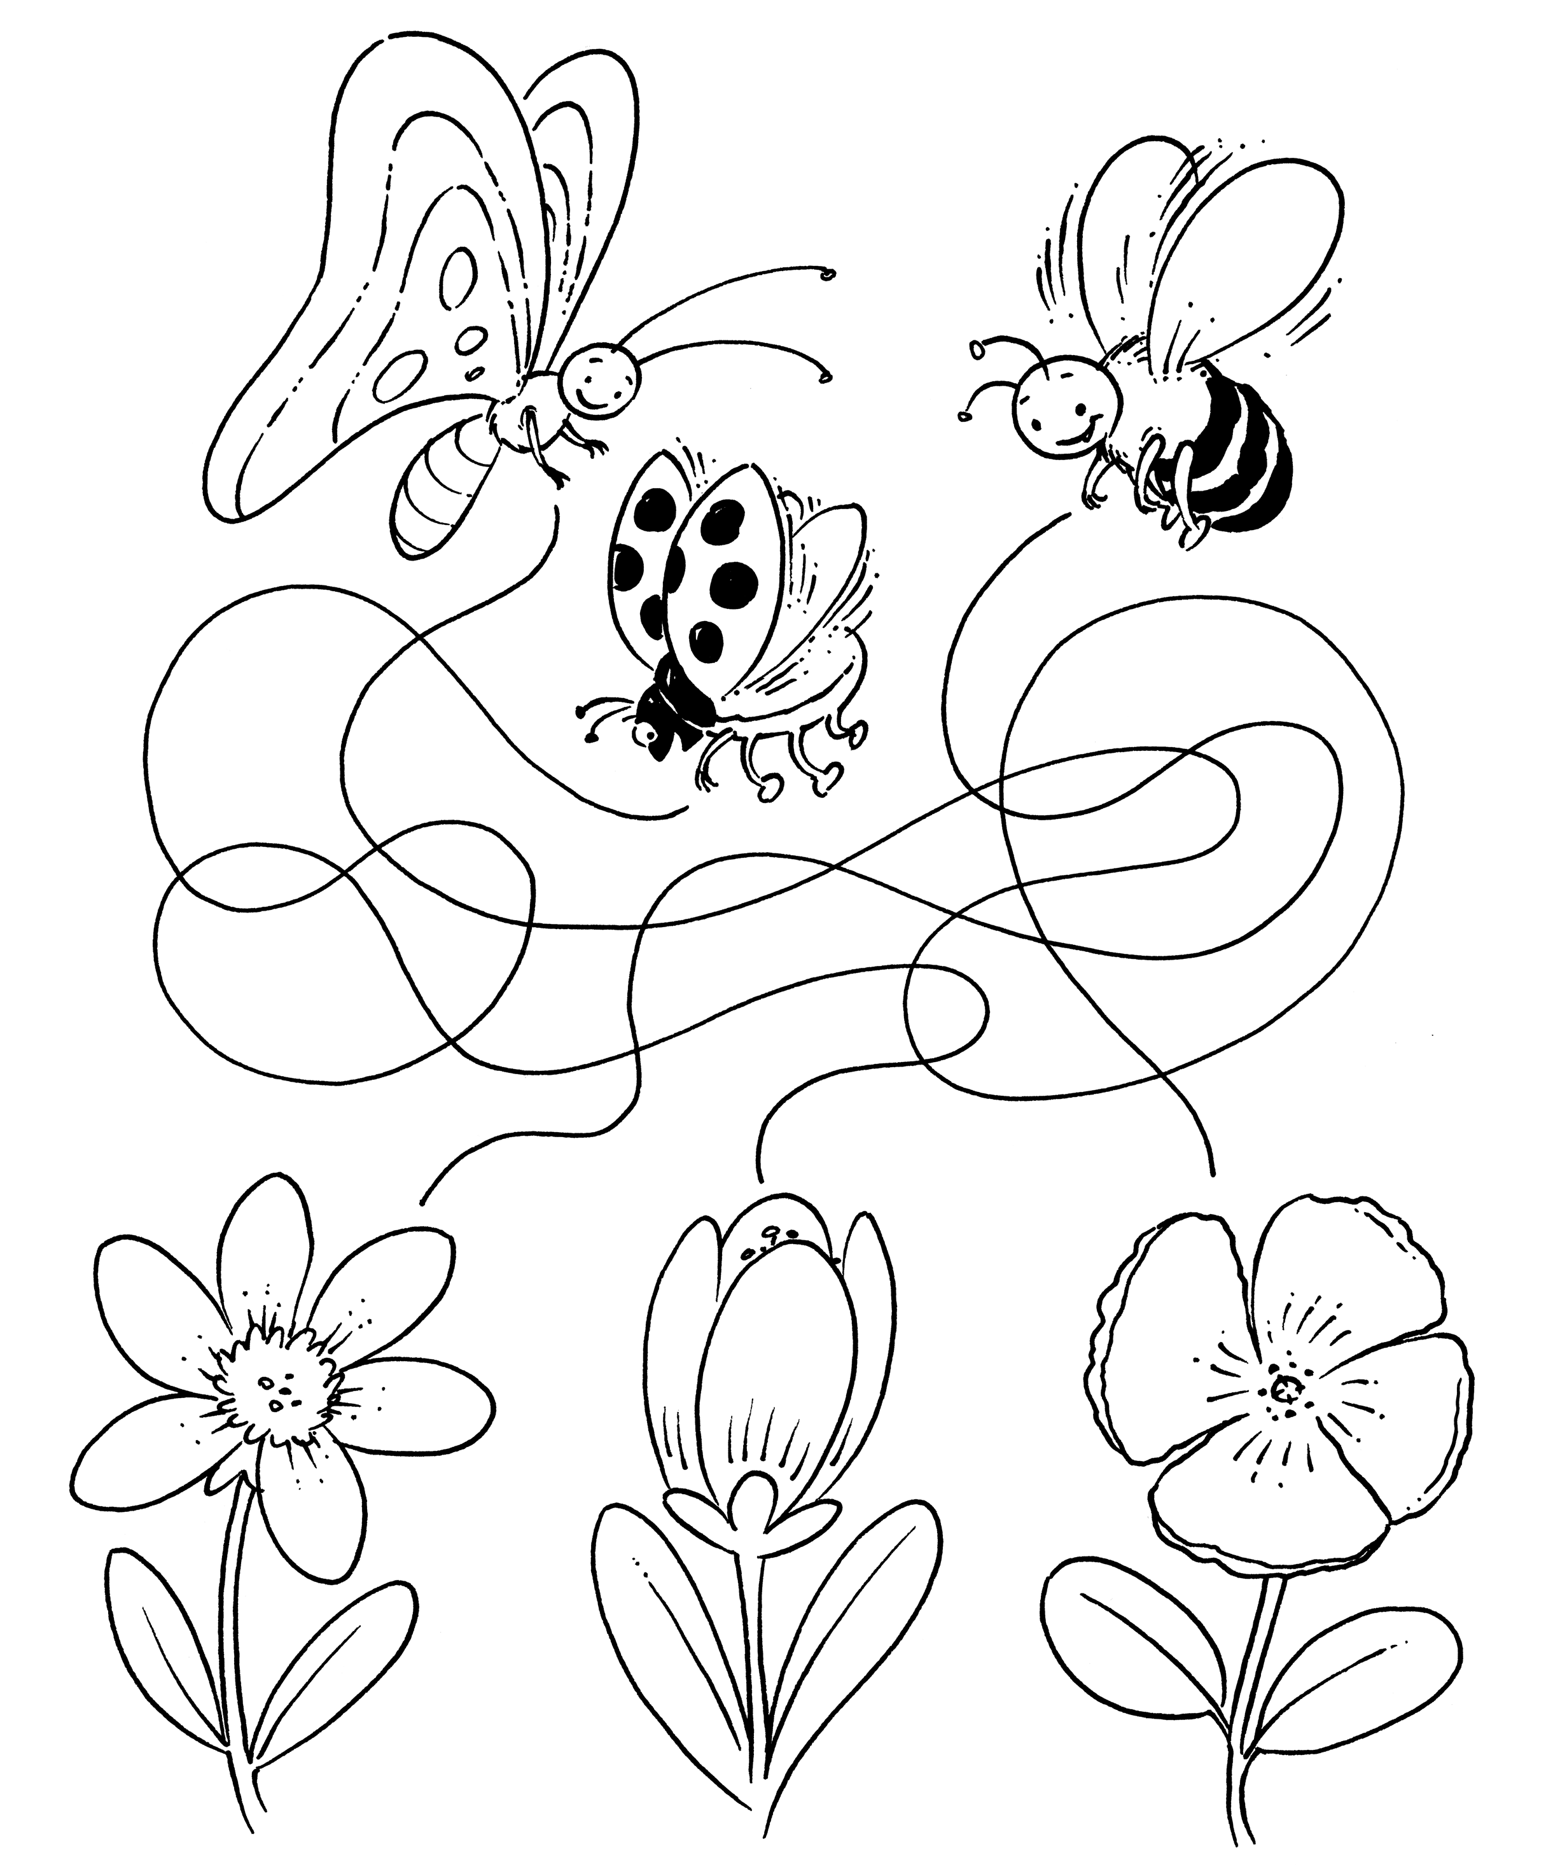

***Poprzecinaj obrazek po liniach prostych.*Dziecko ułoży obrazek i opowie co się na nim dzieje:**

